# 云桌面端机系统

云桌面端机系统由浏览器/服务器架构的端机和客户端/服务器的端机等两种端机组成,其主要组成示意图如图 6‑1所示。



图 6‑1软件测试资产库管理系统组成示意图

浏览器/服务器架构的端机主要为用户执行门户网站式软件测试时提供操作使用平台;客户端/服务器的端机主要为用户执行定制客户机测试环境式软件测试时提供软件测试操作使用环境。

端机系统分为瘦客户机硬件和测试云客户端软件两种类型，其中瘦客户机选用华为FusionAccess TC，普通计算机安装基于VNC内核深度定制的测试云客户端软件，实现远程链接测试云平台中虚拟机的客户端软件，适用于Windows､Linux､Kylin OS等多种操作系统。

## 系统设计方案

### 虚拟桌面技术

虚拟桌面技术是由远程桌面发展而来的，是远程桌面进一步发展的产物，又称云桌面，在云计算系统中有广泛的应用。虚拟桌面可以将计算机的桌面系统虚拟化以达到远程访问计算机桌面的能力，使得用户对计算机的使用变得更加灵活更加方便。

目前,提供虚拟桌面解决方案的厂商主要有微软(Microsoft)､思杰(Citrix)、VMware, VNC等，VNC适用于Windows､Linux､Kylin OS等多种操作系统，本系统采用基于VNC内核深度定制测试云客户端软件, 实现远程链接测试云平台中虚拟机的客户端软件。

### VNC

VNC，全称为Virtual Network Computing，它是一个桌面共享系统。它的功能，类似于windows中的远程桌面功能。VNC使用了RFB(Remote FrameBuffer，远程帧缓冲）协议来实现远程控制另外一台计算机。它把键盘、鼠标动作发送到远程计算机，并把远程计算机的屏幕发回到本地。

VNC技术与平台无关，VNC Viewer可以和VNC Server在不同的操作系统上。VNC几乎支持所有的操作系统多个VNC客户端可以同时连接到一个VNC Server上。

VNC是跨平台的,适用于各种不同的操作系统,如Windows､Linux和Kylin OS｡从架构上看,VNC分为三个部分:VNC服务器､VNC客户端和RFB协议｡VNC服务器用于采集桌面系统的像素数据,将更新的桌面数据编码后传输给VNC客户端;VNC客户端用于请求桌面的像素数据,实时绘制桌而图形,并把鼠标和键盘事件发送给VNC服务器;RFB协议则规定了VNC服务器与VNC客户端之间传输数据的格式和交互方式｡VNC采用客户端拉取的方式来更新桌面的数据,还支持多个VNC客户端同时连接到一个VNC服务器｡

### 技术实现

桌面云端机系统是基于融合架构的桌面模式，通过深度整合服务器虚拟化、桌面虚拟化及存储虚拟化，只需桌面云服务器和终端（包括瘦客户机和PC端）两种设备，即可实现云平台的快速交付，为用户提供操作体验及软硬件兼容性媲美PC，更安全、更高效的云桌面。

浏览器软件、桌面软件和数据全部集中到服务器，然后VNC服务通过桌面交付协议，将操作系统界面以图像的方式传送给前端的接入设备，包括瘦客户机、普通PC等，只要网络是可达的，用户就可以通过各种类型的终端去访问位于服务器上的个人桌面，数据保护更安全，桌面管理更高效，用户访问更灵活。



图6‑2 VNC服务推送桌面数据到用户界面

## 云桌面端机应用模式

云桌面端机系统中，端机链接服务器软件共用四种应用模式，瘦客户机访问浏览器软件、瘦客户机访问桌面软件、PC机访问浏览器软件、PC机访问桌面软件。

### 瘦客户机访问浏览器软件模式

华为瘦客户端通过内置VNC客户端软件，连接服务器端VNC server，调用浏览器软件，执行浏览器软件操作。

### 瘦客户机访问桌面软件模式

华为瘦客户端通过内置VNC客户端软件，连接服务器端VNC server，调用桌面软件，执行浏览器软件操作。

### PC机访问浏览器软件模式

PC机通过本次基于VNC内核深度定制测试云客户端软件，连接服务器端VNC server，调用浏览器软件，执行浏览器软件操作。

### PC机访问桌面软件模式

PC机通过本次基于VNC内核深度定制测试云客户端软件，连接服务器端VNC server，调用桌面软件，执行浏览器软件操作。

## 云桌面端机硬件

### 端机系统要求

本项目配置20台瘦终端；瘦终端为华为FusionAccess TC瘦终端，配备联想Lecoo K24e-10 23.8英寸显示器；

### 硬件配置

**华为FusionAccess TC瘦终端：**

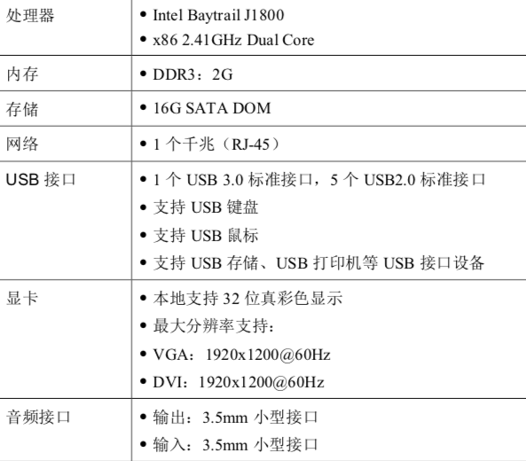

Lecoo K24e-10 23.8英寸显示器**：**

类型：LED显示器，广视角显示器，护眼显示器

屏幕尺寸：23.8英寸

液晶面板：VA

屏幕类型：1080p(全高清)

最佳分辨率：1920×1080

### 选择优势

在传统PC办公的IT模式下，PC硬件易损坏、系统多故障、软件更新繁琐等问题，都会带来的管理工作量和IT运维费用。

华为FusionAccess TC瘦终端，只需硬件即可快速搭建VDI平台。一站式的桌面云方案可有效提升部署效率，简化桌面运维工作量，同时还可保障信息安全，通过前后端软硬件的深度融合，让桌面更流畅、更稳定、更安全、更高效。

**（1）流畅**

良好外设兼容性：让用户可以像在PC一样使用U盘、打印机、U-key等外设。

流畅的桌面体验：在不同网络环境下，为用户提供同样流畅的桌面体验，包括桌面操作业务系统桌面软件访问。

**（2）稳定**

高可用设计：通过高可用桌面架构，提供连续可用的桌面服务。

高可靠保障：实现数据高可靠，避免磁盘或主机故障带来的数据丢失风险。

**（3）安全**

安全接入：多种身份认证方式自由组合，满足不同级别用户（普通员工、领导等）的安全接入需求。

安全：提供端到端安全保障机制，确保桌面云平台安全。

桌面云的用户桌面环境都是托管在集群服务器上，本地终端只做显示交互。即便在桌面系统中保存了数据，该数据也仍然是在服务器集群，而没有在用户的终端设备上保存任何副本。通过这样的数据隔离措施，能够有效的保证数据不被违规带出，保障了数据安全。

**（4）高效**

快速部署：一体化交付，云桌面端机系统部署时间短，集中部署,减少维护提升桌面服务水平，维护便捷。

将分散、独立的桌面系统环境，通过集中管理，维护人员在测试中心就可以完成所有的管理维护工作，80%的维护工作将自动完成，包括软件下发、升级补丁、安全更新等等，大大减少了大量的维护工作量。

**（5）一个窗口，多个桌面**

满足多业务处理要求，在一些特殊工作环境中，用户往往需要同时用到多个桌面系统（一人多台PC），桌面云提供的托管桌面系统可以让用户在一个浏览器界面中，同时访问不同的后台桌面系统，并可以在不同系统间灵活切换。这样既满足了员工处理多个不同业务的需要，提升了员工工作效率，减少了空间占用，节约了投资。

**（6）远程接入**

桌面云的托管桌面支持使用各种终端设备接入，而网络访问的方式为企业用户提供了非常灵活的工作处理能力，只要有网络的地方，员工都可以通过网络进入到企业的办公环境来处理工作。这种方式为企业提供了移动办公的能力。

**（7）集中存储，灾难恢复快**

桌面云的数据都是集中存储在企业数据中心，因此，企业就能够轻松的实现在不同站点间的数据复制，让桌面系统融入整体企业IT容灾体系中，构成一个完整的容灾体系。当灾难发生的时候，可以迅速恢复所有托管桌面，保证完全恢复业务的处理能力。